GRAN PREMIO FORMULA 1 DE BRASIL 2025
Autódromo José Carlos Pace, San Pablo
07, 08 y 09 de noviembre 2025

Paquete incluye:
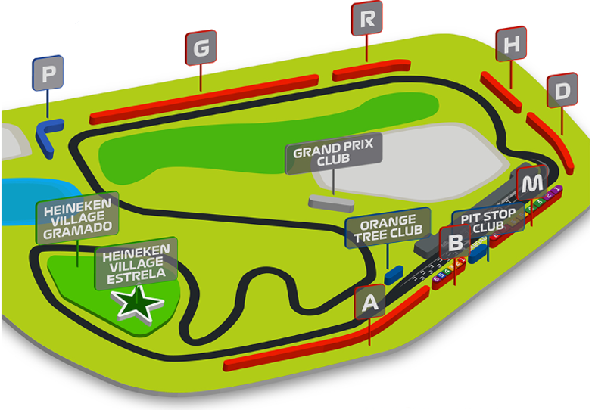
- Traslados In / Out aeropuerto CGH o GRU en regular
- 04 noches de alojamiento con desayuno en hotel seleccionado (In 06/11 Out 10/11)
- Traslados hotel / autódromo / hotel en regular (viernes, sábado y domingo)
- Entrada en Sector G para los 3 días de evento
- Kit de regalo
- Coordinación permanente en destino
- Asistencia al viajero

Tarifas por persona según base seleccionada.

HOTEL | SINGLE | DOBLE | TRIPLE
Transamérica Nova Paulista 3* o similar | USD 2,112 | USD 1,389 | USD 1,312
Laghetto Stilo Sao Paulo 4* o similar | USD 2,330 | USD 1,495 | USD 1,395

ADICIONAL PARA CAMBIAR TIPO DE ENTRADA:
SECTOR M: Usd 1000.- por persona
SECTOR D: Usd 1471.- por persona

DESCRIPCION DE ENTRADAS:

DESCRIPCION DE ENTRADAS:

SECTOR G
En la tribuna G, serás testigo del momento en que los coches alcanzan velocidades de hasta 330 km/h, seguido por una violenta frenada para tomar la peligrosa curva a derechas. En este emocionante tramo, los pilotos aprovechan las oportunidades de realizar adelantamientos que se les presentan.
Recuerda que esta tribuna no está cubierta. Además, podrás seguir toda la acción del circuito a través de la cercana pantalla gigante de TV. Se puede acceder a la tribuna G por la avenida Jacinto Julio.

SECTOR M
La tribuna M de nueva construcción disfruta de una ubicación primordial al final de la recta de inicio. Estos asientos ofrecen a los seguidores vistas impresionantes de los puntos más destacados de la carrera.
Ubicación: La tribuna M está situada al final de la recta de inicio, frente al pit lane y justo antes de la primera curva del trazado.
Vista: Con vistas panorámicas de la recta de inicio, estos asientos en la tribuna M son perfectos para observar la salida y el final de la carrera, así como toda la acción que se produzca en el pit lane. Ideal para los amantes de la velocidad, la tribuna m también te permitirá ser testigo de los adelantamientos de la curva 1.
Atractivos: Estos asientos ofrecen una experiencia completa del Gran Premio de Brasil. Velocidad, adelantamientos y vistas panorámicas del pit lane, garantía de una perspectiva única de la carrera para cada poseedor de estas entradas. Cercana a los puestos de comida y souvenirs, la tribuna también cuenta con una pantalla gigante para que los fans sigan toda la carrera. El acceso a esta tribuna se realiza por la avenida Senador Teotônio Vilela.

SECTOR D
Esta tribuna premium tiene vista frontal de la salida de la carrera, así como una vista privilegiada de la curva 'S' del Senna.

Características:
- Buffet de aperitivos: bocadillos, frutas y postres
- Bebidas: agua, zumos, refrescos y cerveza
- Las bebidas alcohólicas se sirven a partir de las 11 de la mañana
- Tribuna cubierta
- Pantalla gigante

ASISTENCIA INTERASSIST INTER 60
Coberturas y servicios

Cobertura global máxima USD 60.000
Asistencia médica en caso de enfermedad y/o accidente USD 60.000
Medicamentos USD 2.000
Asistencia médica en caso de preexistencia USD 3.000
Odontología de urgencia USD 500
Gastos de hotel por convalecencia USD 500
Días complementarios por internación 5 días
Traslado sanitario Incluido
Repatriación sanitaria Incluido
Repatriación funeraria Incluido
Traslado de familiar por hospitalización del beneficiario Tkt Aéreo/Alojamiento
Viaje de regreso por fallecimiento de un familiar Tkt Aéreo
Viaje de regreso por siniestro en domicilio del beneficiario Tkt Aéreo
Acompañamiento de menores Incluido
Localización en caso de pérdida de equipaje Incluido
Indemnización complementaria por pérdida de equipaje USD 1.200
Compensación por demora en la devolución del equipaje USD 400
Gastos de cancelación / interrupción con causa USD 1.000
Cancelación Premium USD 600
Gastos por vuelo demorado o cancelado (mínimo 6 horas) USD 200
Transferencia de fondos USD 4.000
Asistencia legal por accidente de tránsito USD 4.000
Transferencia de fondos para fianza legal USD 15.000
Asistencia en caso de extravío de documentación Incluido
Línea de consulta / información Incluido
Sustitución de ejecutivo Incluido
Rotura de equipaje USD 25

Cobertura Geográfica Mundial
Mínimo días por viaje 5 días

Condiciones de ventas

Tarifas son comisionables en dólares por persona según base seleccionada. Sujetas a modificación y cambio sin previo aviso.
Turar S.A. no se hace responsable por la suspensión y/o cambio de fecha del evento. Las reservas se confirman con el pago total de la mismas, siendo un paquete no reembolsable con el 100% de penalidad. Recomendamos que se le haga firmar al cliente una carta donde acepta la condición de No Reembolsable. Una reprogramación del evento por fuerza mayor de la organización no amerita reembolso del paquete.

Condiciones operativas del traslado:
- Servicios regulares.
- No hay devolución o crédito por servicios no utilizados parcial o totalmente.

Información Adicional:
Dirección del circuito:
Barrio de Interlagos, suburbios de San Pablo, Brasil

Datos del circuito:
Longitud 4,4 km
Vueltas: 71
Curvas: 15

Temperatura promedio en Noviembre: 23 ° C
Moneda: REAL
Aeropuerto más cercano: Aeropuerto Internacional de São Paulo-Guarulhos, 37 km- 25 min.

Política de menores:
0 a 4 años: prohibida la entrada al circuito.
5 a 16 años: podrán ingresar únicamente acompañados por su padre, madre o tutor legal.
Sector Heineken: solo se permiten mayores de 18 años.

Condiciones de Ticket:
Las entradas pueden ser abonos, entradas físicas, electrónicas o para descargar mediante una app en el celular (pass wallet, etc), con lo que se necesita que el cliente tenga celular con acceso a internet para poder enseñar la entrada descargada en el mismo. Turar S.A. está exento de cualquier responsabilidad si los clientes no tienen smartphone en el caso de que sean tickets para descargar en la app.
En caso de ser entradas físicas, Turar S.A. será la empresa que designe fecha y lugar de entrega.
En el caso de ser entradas, el precio que aparece en la misma no es vinculante con el precio de venta, ya que se incluyen gastos de gestión, envío-entrega, impuestos. El cliente acepta y consiente dicha compra, y en conocimiento de lo anteriormente mencionado, acepta la no posibilidad de reclamación alguna, respecto del precio. En el precio que nosotros informamos, incluimos gastos de gestión, envío-entrega, impuestos.

Garantizamos las entradas por parejas, de 2 en 2, pueden ser juntas en la misma fila, o en la fila por delante o por detrás, pero juntos.
Deben informar al momento de solicitar una reserva: datos completos del pasajero, copia del pasaporte y teléfono de contacto.

NO INCLUYE:
Aéreos, propinas, tasas ecoturísticas, actividades opcionales u otros servicios no indicados.
Consultar extensiones a otros destinos.

Solicitar más Info: incoming@turar.com

